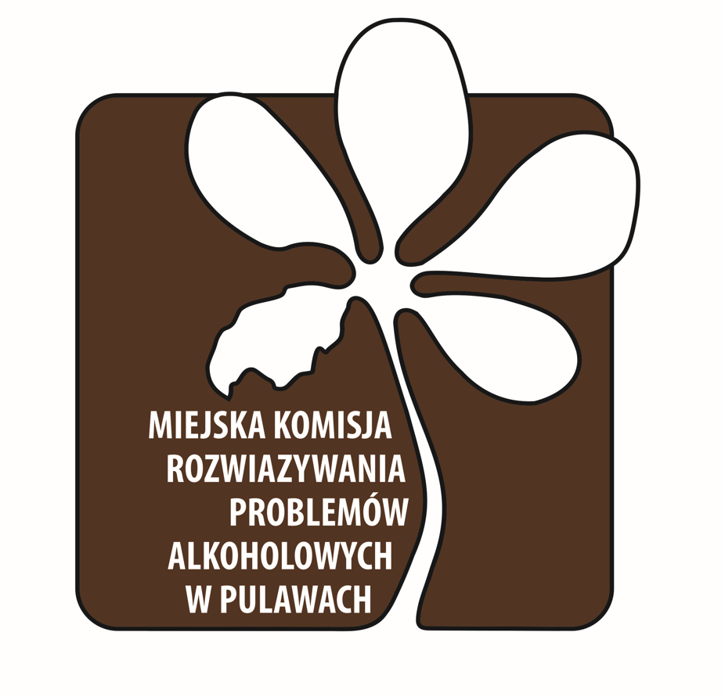
Miejska Komisja
Rozwiązywania Problemów Alkoholowych w Puławach
z siedzibą w Miejskim Ośrodku Pomocy Społecznej w Puławach
Specjalistyczny Ośrodek Wsparcia,
ul. Kołłątaja 64, tel 81 458 67 76

Puławy, dn. ………………….

……………………………………………..........
imię i nazwisko wnioskodawcy

…………………………………………………..
adres wnioskodawcy

………………………………………………….

………………………………………………….
numer telefonu wnioskodawcy
Miejska Komisja Rozwiązywania
Problemów Alkoholowych
z siedzibą w MOPS
Specjalistyczny Ośrodek Wsparcia w Puławach
ul. Kołłątaja 64
24-100 Puławy

W związku z nadużywaniem alkoholu skutkującym*:
□ rozkładem życia rodzinnego
□ demoralizacją nieletnich
□ uchylaniem się od obowiązku zaspokajania potrzeb rodziny
□ systematycznym zakłócaniem spokoju lub porządku publicznego
(* właściwe zaznaczyć)

zwracam się z prośbą o podjęcie działań mających na celu poddanie się leczeniu odwykowemu:

Pana/Pani: .....................................................................................................................................................
data urodzenia:...........................................................................................................................
imię ojca:.....................................................................................................................................
Nr PESEL: .....................................................................................................................................
adres:...........................................................................................................................................
stopień pokrewieństwa osoby kierowanej na leczenie w stosunku do wnioskodawcy
.............................

UZASADNIENIE:
.........................................................................................................................................................................................................................................................................................................................................................................................................................................................................................................................................................................................................................................................................................................................................................................
.........................................................................................................................................................................................................................................................................................................................................................................................................................................................................................................................................................................................................................................................................................................................................................................
........................................................................................................................................................................................................................................................................................................................................................................................................................................................................................................................................................................................................................................................................................................................................................................................................................................................................................................................................................................................................................................................................................................................................................................................................................................
..........................................................................................................................................................................................................................................................................................................
..........................................................................................................................................................................................................................................................................................................
..........................................................................................................................................................................................................................................................................................................

Jestem świadomy, że jeżeli w wyniku działań Komisji dobrowolne leczenie nie zostanie podjęte,
a uzależnienie zostanie potwierdzone przez biegłych sądowych, Komisja wystąpi do Sądu Rejonowego w Puławach z wnioskiem o zastosowanie obowiązku poddania się leczeniu
odwykowemu.

Świadkowie – członkowie rodziny:
(Należy wypełnić w przypadku gdy wnioskodawca może wskazać jako świadków członków rodziny osoby kierowanej na leczenie, świadkami mogą być również osoby nieletnie)
1. Imię i nazwisko:.....................................................................................................................
adres:...........................................................................................................................................
2. Imię i nazwisko:......................................................................................................................
adres:...........................................................................................................................................
3. Imię i nazwisko:.......................................................................................................................
adres:...........................................................................................................................................

............................................
podpis wnioskodawcy
W przypadku gdy wnioskodawca nie jest członkiem rodziny osoby kierowanej na leczenie konieczne jest wyrażenie poniższej zgody.
Wyrażam zgodę na przetwarzanie danych osobowych zawartych we wniosku i przedłożonych dokumentach.
Jednocześnie przyjmuję do wiadomości, że:
- Administratorem danych osobowych jest Prezydent Miasta Puławy.
- Dane osobowe będą przetwarzane w celu realizacji procedury zobowiązania do poddania się leczeniu odwykowemu.
- Mam prawo w dowolnym momencie wycofać zgodę na przetwarzanie danych osobowych bez wpływu na zgodność z prawem przetwarzania, którego dokonano na podstawie zgody przed jej cofnięciem. Wycofanie zgody oznacza zaprzestanie przetwarzania danych osobowych.

............................................
podpis wnioskodawcy
W przypadku gdy świadkami są osoby niebędące członkami rodziny wnioskodawca proszony jest
o przybycie na posiedzenie Miejskiej Komisji Rozwiązywania Problemów Alkoholowych wraz
ze świadkami w celu wyrażenia zgody na udział w postępowaniu i przetwarzanie danych osobowych.

